環境教育成果呈報格式
一、標題：102學年度第一學期校外教學電影欣賞「看見台灣」
二、策劃/執行人：四忠劉怡瑩老師、四孝曾介文老師
三、實施期間：102年11月15日下午1時至下午4時
四、參與人數：54位（四年級親師生）
五、活動目標：
（一）能體會大自然的神奇、美麗，進而親近自然。
（二）能了解人類開發土地與保護資源彼此的關聯性。
六、活動描述:
本片是空拍攝影師齊柏林，花了將近三年的時間，經過400小時的飛行，花費9000萬的空拍作品，透過直升機飛行的鏡頭，紀錄下豐富的自然景色，帶領觀眾用不同的視野去認識台灣。並請來吳念真為影片旁白，以《賽德克‧巴萊》得到金馬獎原創音樂的何國杰配樂。 從高山、海洋、湖泊、河流、森林、稻田、魚 塭、城市…等景觀，我們可以看見台灣是如此的美麗；但我們也會看到在各種環境面對人們的開發，所造成的改變、破壞和傷害。透過各個不同主題章節的串連安排，我們化作飛鳥，一起去看這個島嶼的美麗與哀愁。 影片皆以空拍壯闊鳥瞰的視角，將台灣以一種你從未見過的角度與姿態，呈現在大銀幕上。
七、進行方式：
本次校外教學地點位於宜蘭市友愛影城，領導與事前解說工作主要由班級導師擔任。本次的校外教學參與者除了老師與學生外，也邀請了學生家長參加。回校後，學生須完成一份校外教學學習單，為此次校外教學活動留下一份紀錄。
八、成果描述：
電影欣賞
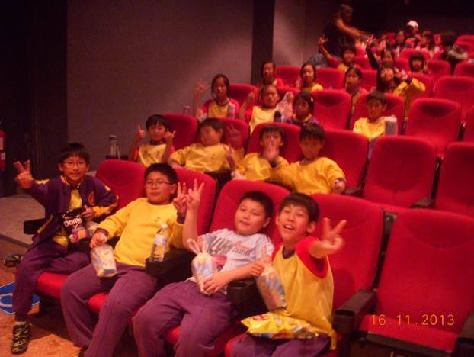 | 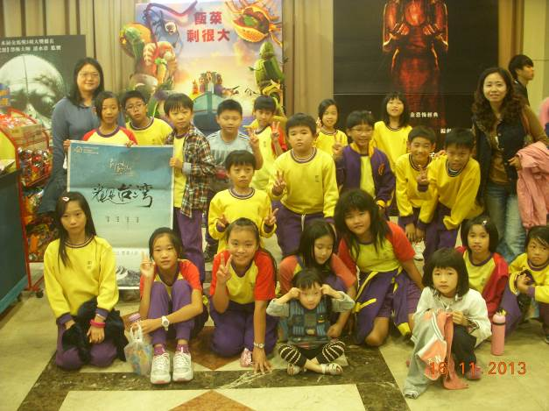
學習單
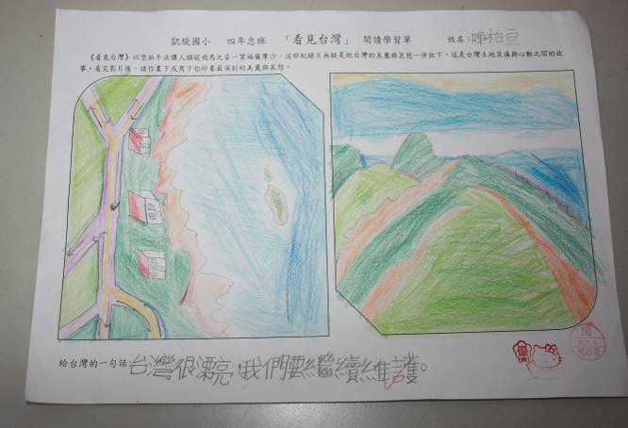 | 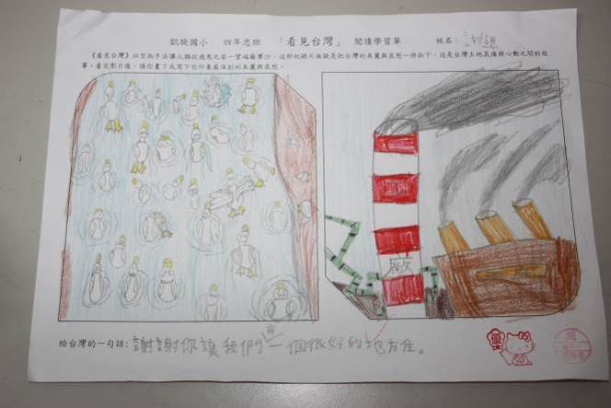
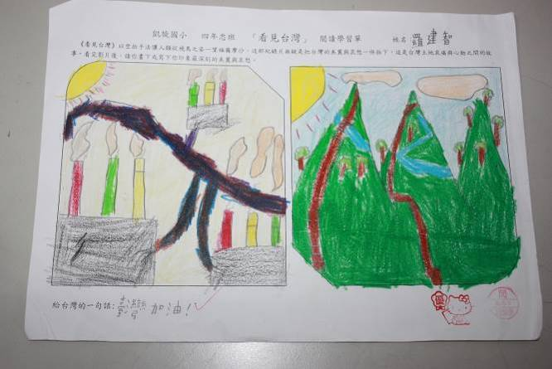 | 